«Нет забытых героев»
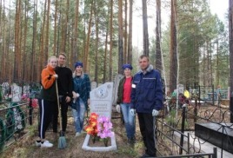
В преддверии празднования 74 годовщины Победы в Великой Отечественной Войне, Самарские «Лидеры» провели акцию «Нет забытых героев». Ребята «вооружившись» граблями, мешками для мусора и другим необходимым инвентарем выехали на кладбище для уборки могилы ветерана Великой Отечественной Войны – Соловьева Николая Харитоновича 1915г.р. Собрали ветки и листву, убрали старые выцветшие цветы, очистили памятник от пыли. После уборки, в знак памяти и уважения, молодежь возложила цветы. За могилой ветерана некому ухаживать, поэтому было решено данную акцию проводить ежегодно.
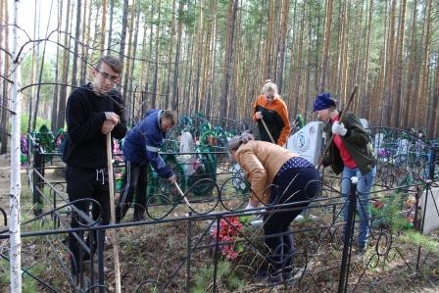
Специалист Самарского ДК
Безносова Александра

